Školní rok 2022/23
Výroba DPS
1EA / L1

Úloha: č. 2
Název: Blikač s N555



Cpb
Počet stran:
3
Datum odevzdání:
2.5.2023

Odevzdáno dne:
2.5.2023
Podpis:
Vypracoval:
Savva POPOV

Zadání:
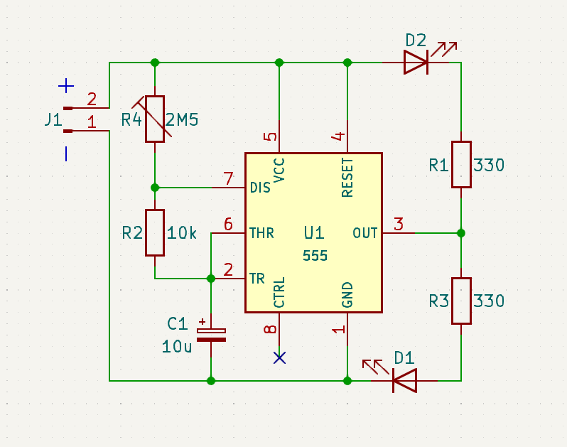
Vytvořte desku plošného spoje (DPS) s integrovaným obvodem N555, dvěma LED a proměnlivým odporem v podobě trimru, tak aby se interval blikání dvou LED nastavoval pomocí trimru na časovači v integrovaném obvodu N555. Schéma zapojení

Board DPS:
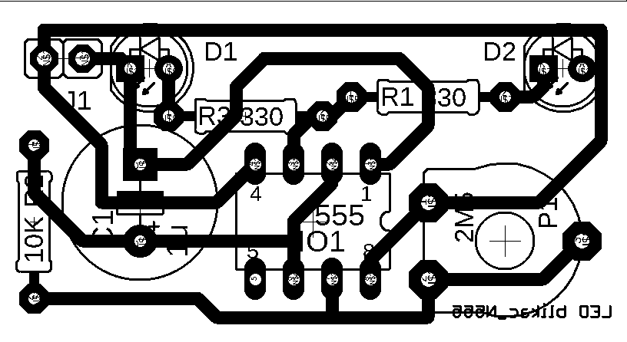

Seznam použitýchvačsoučástek:
U1 časovač – integrovaní obvod N555
D1 červená LED
D2 červená LED
J1

Vyrobený DPS:
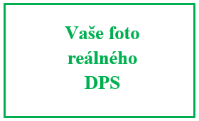
- DPS blikače s N555, dvěma LED a trimrem – obr. 1 a 2 = doložte foto při výrobě, obr. 3 a 4 = DPS s vyvrtanými děrami, obr. 5 a 6 = kompletně vyrobený DPS – podmínkou
Obr. 6 – DPS blikač – pohled se strany vodivých cest a pájení
Obr. 5 – DPS blikač – pohled se strany osazených součástek
Obr. 4 – DPS blikač – pohled se strany vodivých cest před osazením součástek
Obr. 2 – DPS blikač – postup při výrobě
Obr. 3 – DPS blikač – pohled se strany pro osazení součástek – vyvrtané díry
Obr. 1 – DPS blikač – nepájivé pole

Popis funkce blikače:
Popište funkci Vámi vytvořeného blikače jako DPS.

Závěr:
Popište, co jste zvládli, co funguje a co ne, jestli výsledek splnil očekávání a je v souladu se zadáním, co Vám dělalo problém, komu děkujete za pomoc při tvorbě DPS…apod.

